**F5457** *Scheda creata il 24 maggio 2023*

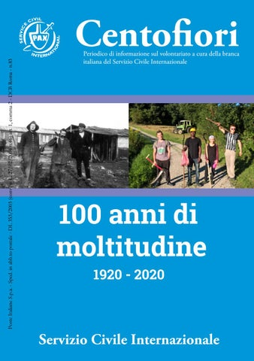

**Descrizione storico-bibliografica**

\***Centofiori** : giornale della FGCI ternana. - Terni : FGCI, [1974-1983?]. – 1 volume : ill. ; 46 cm. - UM10254955

Autore: Federazione giovanile comunista italiana <Terni>

\***Centofiori** : mensile di cultura e politica. – N. unico (luglio 1977). - Macerata : [s.n., 1977]. – 1 volume. - CFI0392852

**\*Centofiori** : bimestrale del Servizio civile internazionale, branca italiana. - N. 1 (gen./feb. 1983)-n. 83 (2020). - Roma : [s.n., 1983-2020]. – 83 volumi ; 30 cm. ((Il sottotitolo varia: periodico d’informazione e analisi del volontariato / a cura della Branca italiana del Servizio civile internazionale. - CFI0413659; PAR1259384

Autore: Servizio civile internazionale : Branca italiana

Soggetto: Volontariato internazionale – Periodici

**Volumi disponibili in rete** [2015-2020](https://sci-italia.it/pubblicazioni-e-ricerche/centofiori/)

**Informazioni storico-bibliografiche**

[“Centofiori” Giornale della FGCI ternana 1974; n. 12 copie . ARCHIVIO GISA GIANI INVENTARIO a cura di Aurelia Proietti Anno 2011, p.116](https://www.google.com/url?sa=t&rct=j&q=&esrc=s&source=web&cd=&ved=2ahUKEwjW7MvHmI7_AhUR8rsIHewuAZsQFnoECA0QAQ&url=https%3A%2F%2Finventari.san.beniculturali.it%2Finventari%2F735%2Fpdf&usg=AOvVaw0P2XyEswkDl00fAu0_WjOt)

**Il Centofiori è il periodico di informazione sul volontariato a cura della branca italiana del Servizio Civile Internazionale. Qui alcuni degli ultimi numeri pubblicati:** <https://sci-italia.it/pubblicazioni-e-ricerche/centofiori/>

**Centofiori nº83 - 100 anni di moltitudine: 1920-2020** Pubblicato il 25 Marzo 2021

A 100 anni dalla nascita dello SCI - Servizio Civile Internazionale questo momento così difficile sembra “sollecitarci verso nuovi percorsi senza perdere i valori di riferimento” e noi cercando spunti / idee a supporto dell’Associazione vogliamo mantenere una linea etica nell’intraprendere varie attività: dai campi internazionali, mini-campi sul territorio nazionale, Campagne, Progetti, Formazioni, Raccolta fondi e tanto altro... con uno sguardo al passato che ci fa comprendere quanto è stato fatto fino ad oggi.

<https://issuu.com/sci-italy/docs/centofiori_n83_final_v._2.0>